Jeudi 16 juillet 2026
Musée de Cluny
Atelier philosophique : ‘L’identité’
RDV : RDV : 14h devant le musée de Cluny au 28 rue Sommerard 75005 Paris. M° : St Michel.
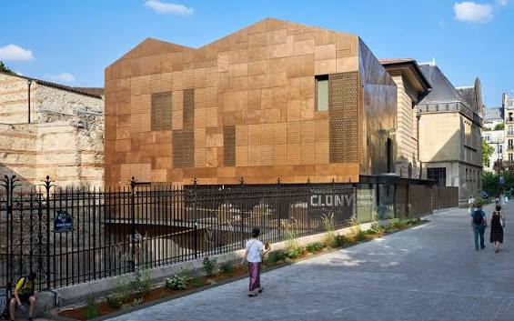
« Qui suis-je ? Prenez le temps de débattre autour de la question de l’identité au musée de Cluny : « Identité » vient du latin idem, qui est le même, qui est permanent.
Mais est-on la même personne de la naissance à la vieillesse ?
A partir de blasons présents sur de nombreuses œuvres médiévales des collections, découvrez comment, depuis le Moyen Âge, par des associations de formes et de couleurs, on peut identifier les individus puis réalisez votre propre blason. »
Contact : Isabelle CHARTON, chargée de projet Logement – Culture et Mobilité. 06 07 28 12 42 ou i.charton@missionlocaledeparis.fr

